**Институт информационных технологий и управления в технических системах**

Кафедра информационных технологий и компьютерных систем

**ОТЧЕТ**

По лабораторной работе №3

«Аппроксимация функций»

По дисциплине «Численные методы»

Выполнил:

студент группы ИВТ/б-13о

Мосенков В.А

Проверил:

Сидоров С. М.

Севастополь

2019

**Цель работы:** изучить метод наименьших квадратов.

**Вариант:** 3

**Задание:** известен набор экспериментальных данных значений *x* и *y*, найти методом наименьших квадратов линейную функцию, квадратичную функцию, степенную функцию, показательную функцию, логарифмическую функцию и гиперболическую функцию. Сравнить качество полученных приближений(приложение В).



**Выполнение работы:**

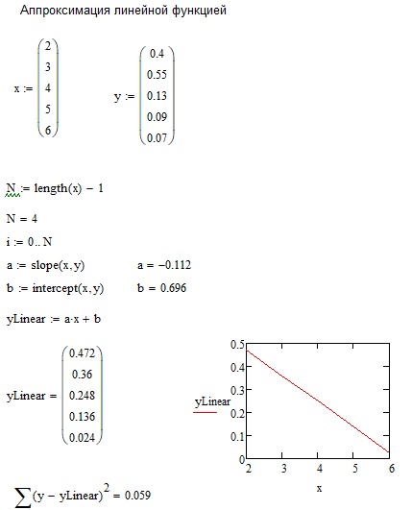

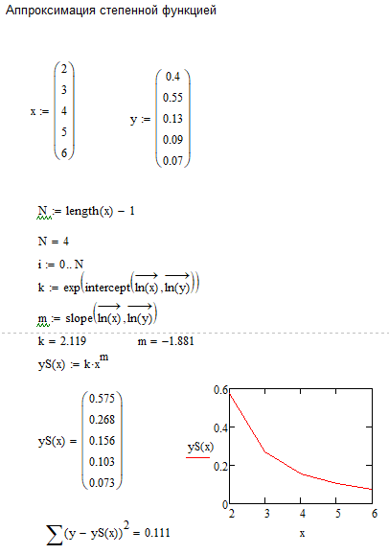

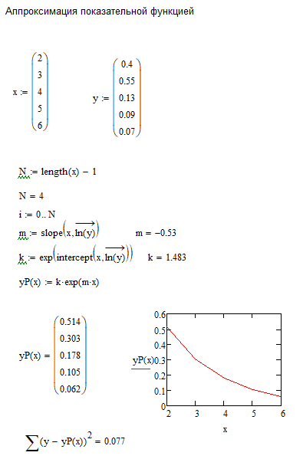

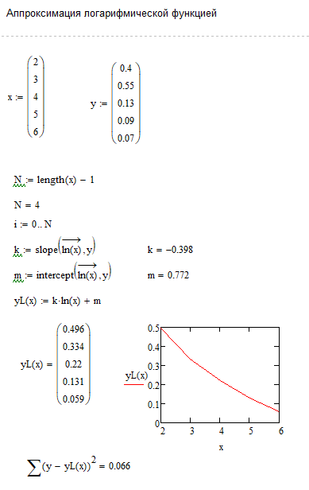

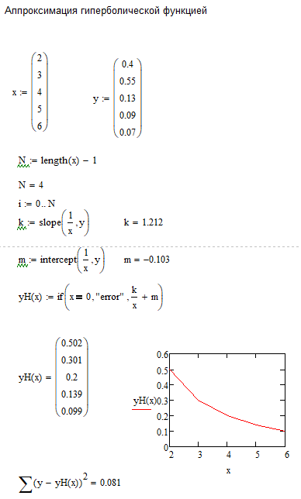

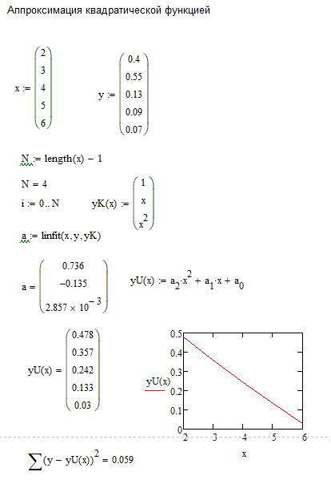

**Вывод:** проделав лабораторную работу я изучил аппроксимацию и один из ее методов для аппроксимирования функций – метод наименьших квадратов.